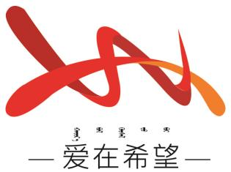

通辽经济技术开发区

新城街道希望新城社区工作简报

主办：希望新城社区 2024年11月26日

**解决问题**

近期，京汉八期物业向社区反映小区地库进出车辆困难。为切实解决这一民生问题，11月26日希望新城社区迅速行动，充分发挥辖区在职党员力量，联合交警赵英伦队长共同商讨解决方案。

交警队长与社区工作人员、物业经理一同前往小区地库出入口进行了实地勘察。在现场，交警仔细观察了交通流线、道闸设置、周边道路状况以及车辆通行规律等情况，并对现场存在的一些影响车辆快速进出的因素，经过实地勘察，社区与交警部门共同制定了以下一系列解决方案，根据现场实际情况，重新规划了地库出入口周边道路的交通标线，引导车辆有序排队进出；对磨损的交通标识进行更换和补充，确保标识清晰、准确，为车主提供明确的行驶指引。

通过此次社区与交警部门的联合行动，切实为小区居民解决了地库进出车难这一实际问题，体现了 “我为群众办实事” 的宗旨。社区将继续与各相关部门紧密合作，积极回应群众关切，不断提升居民的生活质量和幸福感。

希望新城社区

2024年11月26日

影像资料：

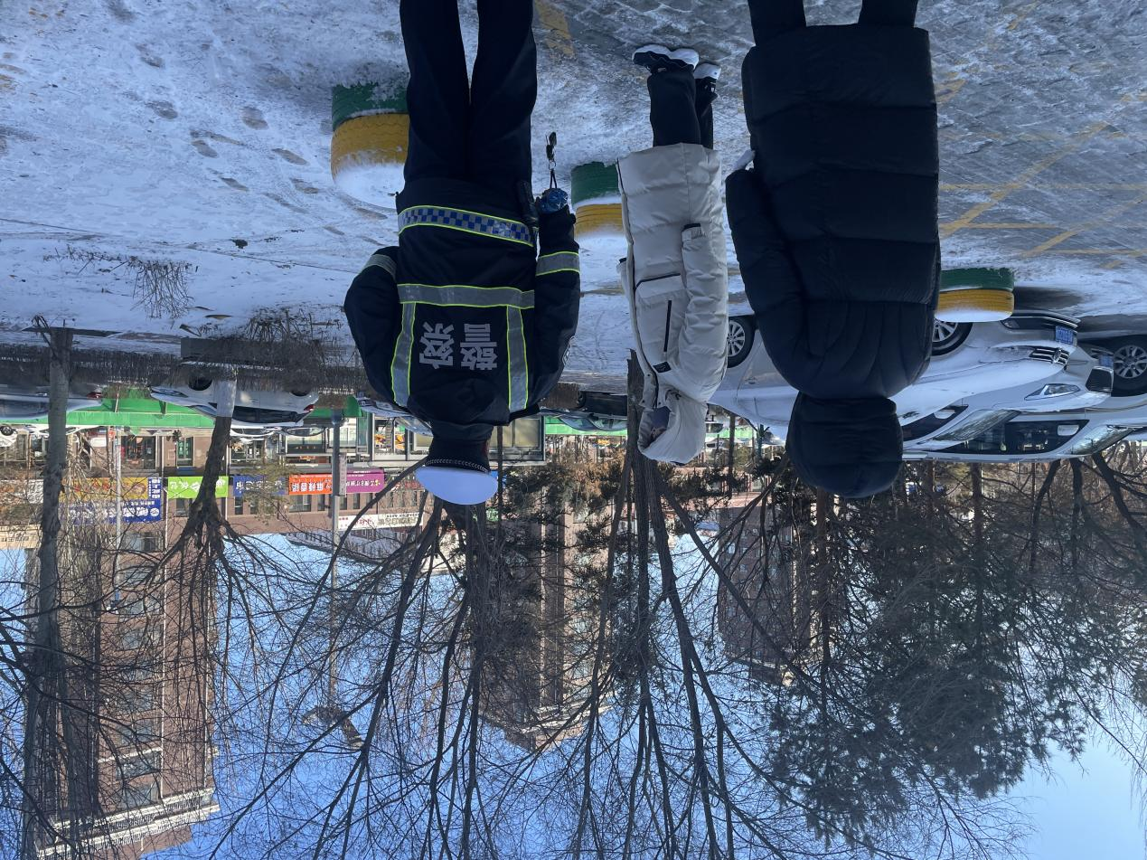

**图一：2024年11月26日，解决问题**

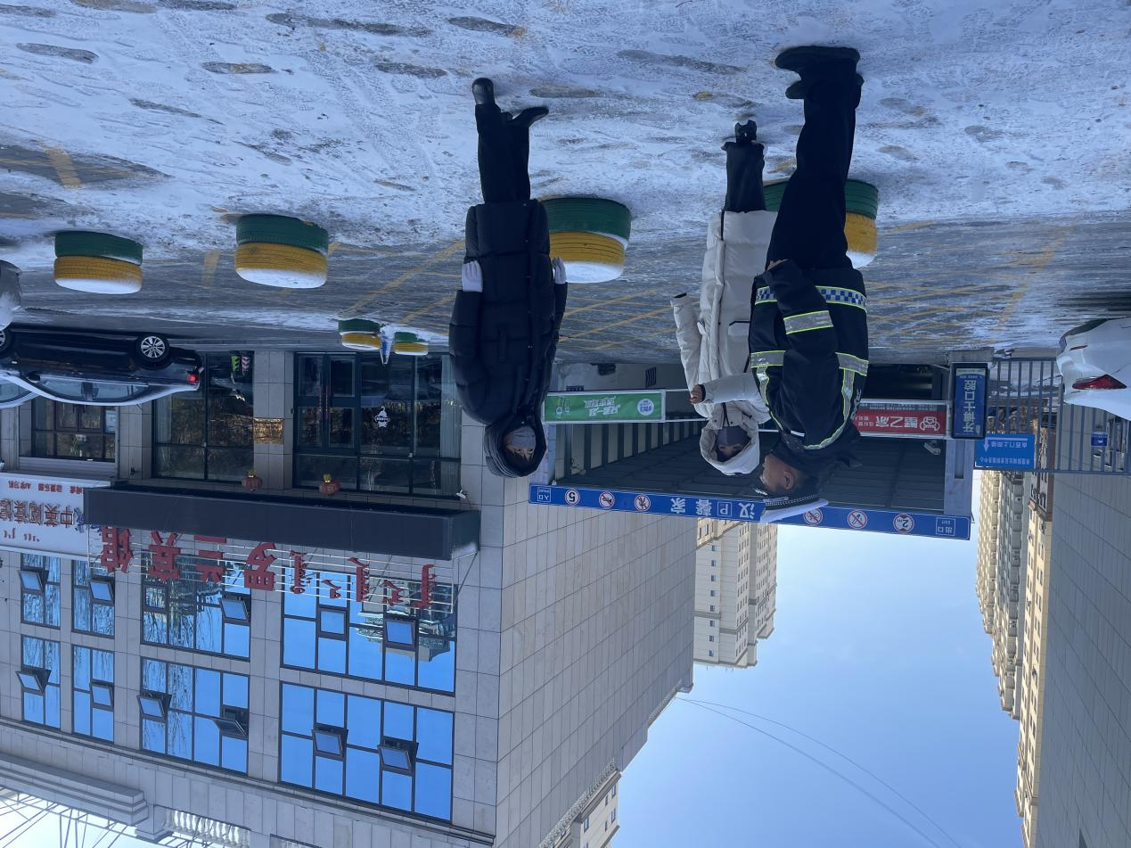

**图二：2024年11月26日，解决问题**



**图三：2024年11月26日，解决问题**

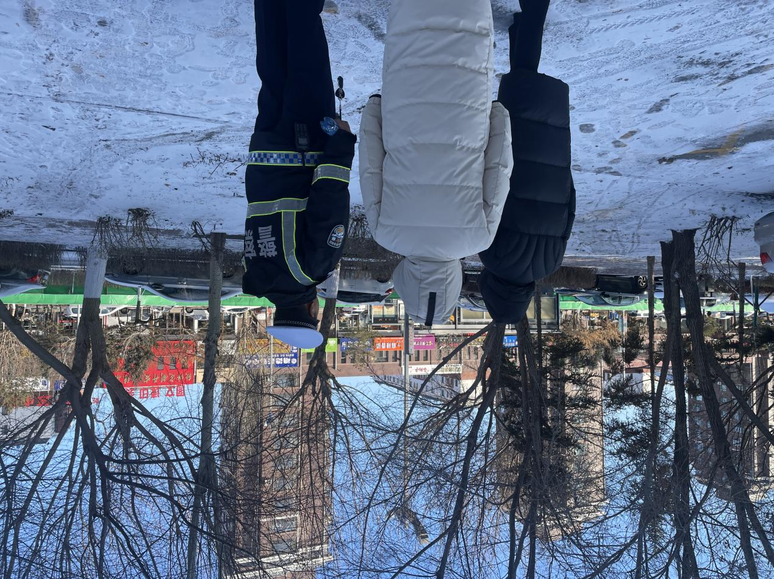

**图四：2024年11月26日，解决问题**